Aplicatie de tip chat
(cu transfer de fisiere si mini-conferinte)

Proiect realizat de studentii:
Balcos Catalin
Gulie Daniel
Iliuta Andrei
din grupa 231

CERINTA PROIECTULUI
Se doreste realizarea unei aplicatii care sa permita comunicarea la distanta intre doi sau mai multi utilizatori ai calculatorului si implicit, ai aplicatiei respective.
In realizarea proiectului se va folosi limbajul JAVA.

PREZENTARE GENERALA
Proiectul este conceput sub forma unei aplicatii interactive de chat.
In primul rand, trebuie rulat programul server. Acesta ramane deschis mereu, urmand ca el sa astepte conectarea unuia sau a mai multor clienti si sa primeasca instructiunile date de acesta/acestia.

Conectarea
In momentul rularii programului client , se deschide o fereastra ce contine doua campuri de text respectiv password, si doua butoane: „Inregistreaza-te” si „Login”. Utilizatorul urmeaza sa introduca datele lui (porecla si parola), dupa care sa apese butonul „Login” pentru a se conecta. In cazul in care este vorba de un utilizator ce nu a mai folosit aplicatia, el trebuie sa se inregistreze, adica sa apese butonul „Inregistreaza-te”, pentru a fi adaugat la baza de date.
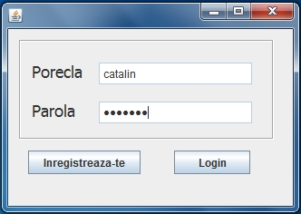

Lista de prieteni
Daca porecla si parola introduse coincid cu cele din baza de date, atunci se deschide o noua fereastra ce va contine lista de prieteni ai utilizatorului respectiv. In partea de sus a ferestrei se gaseste un meniu ce contine optiunea „Actiuni” cu item-ul „Invita la conferinta”. In partea de jos se gaseste un buton „+” si un camp de text. In partea din mijloc se gaseste lista propriu zisa de prieteni.
In dreptul fiecarui nume al prietenului se gaseste o imagine care il ajuta pe utilizator sa-si dea seama daca prietenul respectiv este si el conectat sau nu. Daca respectivul este conectat, atunci imaginea va fi cea a unui smiley cu fond de culoare galbena. Altfel, imaginea va fi cea a unui smiley cu fond gri.
Butonul „+” din josul ferestrei ii foloseste utilizatorului pentru adaugarea in lista sa a unui prieten nou. Aceasta se realizeaza prin tastarea poreclei prietenului in campul de text urmata de apasarea butonului „+”.
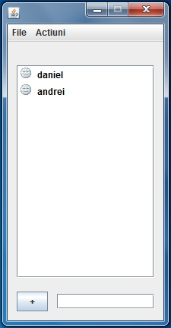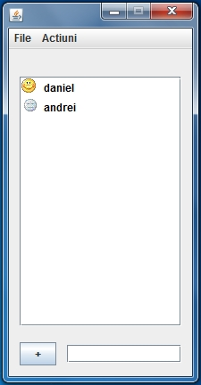

Convorbirea
Pentru convorbirea propriu zisa cu un alt utilizator al aplicatiei, din lista sa de prieteni, utilizatorul trebuie sa dea dublu click pe numele aceluia. In acel moment se va deschide o noua fereastra. Ea are ca titlu numele prietenului cu care se comunica. In majoritatea partii superioare a acesteia se afla un camp de text ce va contine conversatia dintre cei doi utilizatori. In partea de jos a ferestrei se gaseste un alt camp de text pe care utilizatorul il va folosi pentru a scrie mesajul pe care vrea sa il transmita celuilalt, si un buton numit „Send”, care trebuie apasat dupa scrierea mesajului pentru ca acesta sa fie transmis catre prietenul cu care se discuta. De asemenea, fiecare mesaj transmis prietenului apare si in campul de text din partea superioara a ferestrei. Tot aici vor aparea si mesajele trimise de prietenul respectiv catre utilizator. Cu alte cuvinte, partea superioara a ferestrei contine toata discutia pe care cei doi utilizatori o poarta.
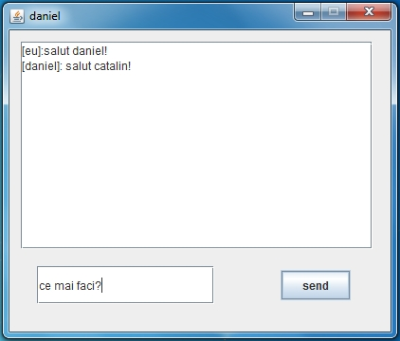

Conferinta
De asemenea, utilizatorul are optiunea de a discuta cu mai multi alti utilizatori simultan, prin utilizarea conferintei. Aceasta se realizeaza apasand „Actiuni”, iar apoi „Invita la conferinta” din meniul ferestrei ce contine lista de prieteni. Dupa aceasta se va deschide o noua fereastra ce contine in partea stanga lista de prieteni. In partea dreapta a ferestrei se gaseste o alta lista, initial goala, unde vor aparea prietenii ce vor fi selectati pentru a fi invitati la conferinta. La mijloc se gasesc trei butoane: „add”, „remove” si „invita”. Pentru a invita un alt utilizator la conferinta, acesta trebuie selectat din lista de prieteni din stanga, dupa care se apasa butonul „add”. In acel moment numele prietenului va disparea din lista din stanga si va aparea in lista din dreapta. In cazul in care se doreste stergerea unui prieten din lista celor invitati la conferinta, acesta trebuie selectat din lista din dreapta, dupa care se va apasa butonul „remove”, ce va face actiunea opusa, adica va muta numele prietenului din lista celor invitati (lista din dreapta) in lista celor neinvitati (lista din stanga).
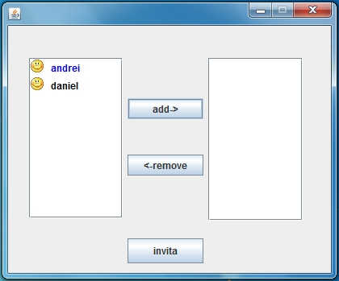
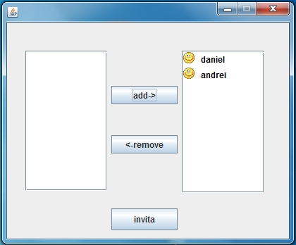
Dupa ce au fost selectati toti prietenii care vor lua parte la conferinta, se va apasa butonul „invita”. Aceasta actiune va face ca utilizatorului care a facut invitatia, cat si tuturor celor invitati sa li se deschida o noua fereastra ce contine in majoritatea partii superioare un camp de text, iar in partea de jos un alt camp de text, mai mic, si in dreapta acestuia un buton numit „send”. Pentru a transmite un mesaj celorlalti utilizatori, aflati in conferinta, acesta trebuie scris in campul de text de jos, dupa care se va apasa butonul „send”. In acel moment mesajul va aparea tuturor utilizatorilor cu care are loc convorbirea, cat si utilizatorului curent, in campul din partea superioara a ferestrei. In acelasi mod vor proceda toti cei aflati in conferinta. Astfel, partea de sus a ferestrei va contine toate mesajele pe care utilizatorii si le trimit, adica toata conversatia.
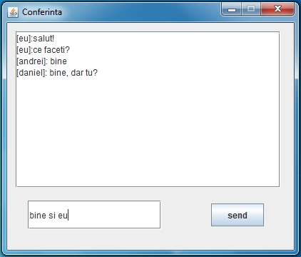

DIAGRAMA DE CLASE
Dupa cum am mentionat si mai sus, aplicatia noastra a fost realizata folosind limbajul JAVA, ea continand doua proiecte realizate cu ajutorul compilatorului pentru acest limbaj NetBeans IDE 6.9.1. Cele doua proiecte sunt numite Chat_Server si Chat_Client. Fiecare din proiecte contine cate unul, respectiv sase fisiere, astfel:

Chat_Server
Server.java
Chat_Client
Chat_Client.java
Conf_setup.java
Conferinta.java
Input.java
Login.java
Meniu.java

Fiecare fisier din proiectul Chat_Client are sarcini diferite. Fisierul Login.java este cel care manipuleaza prima fereastra pe care utilizatorul o vede, si anume aceea in care trebuie introduse porecla si parola. Fisierul Meniu.java este cel responsabil pentru fereastra cu lista de prieteni. Fisierul Chat_Client.java este cel din spatele ferestrei ce contine conversatia propriu zisa dintre doi utilizatori. Fisierul Conf_setup.java este acel fisier ce manipuleaza fereastra in care se selecteaza din lista de prieteni utilizatorii cu care se doreste a avea loc conferinta. Fisierul Conferinta.java este cel responsabil pentru fereastra ce contine conversatia propriu zisa dintre utilizatorii care participa la conferinta. Fisierul Input.java este cel mai important dintre toate, acel fisier in care se primesc informatiile date de utilizator si transmise mai departe catre Server si mai departe catre ceilalti utilizatori.

In continuare am ilustrat incluziunea fireasca a fisierelor din proiectul Chat_Client, cu ajutorul unei scheme:
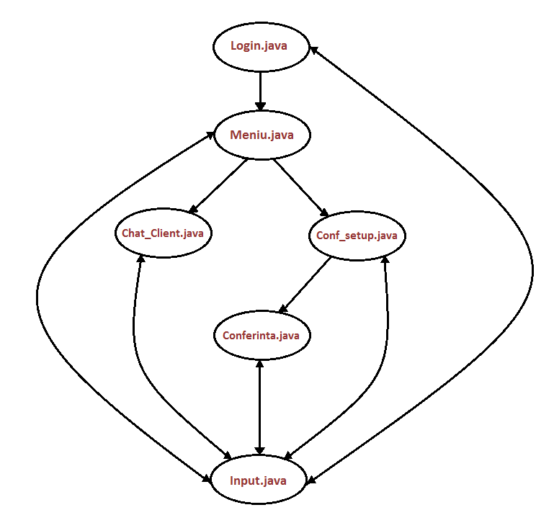
Astfel, toate clasele din proiectul Chat_Client reprezinta un utilizator al aplicatiei, entitatea client. Mai multi astfel de clienti se conecteaza simultan la proiectul Chat_Server, ce reprezinta entitatea server. In acest mod, serverul primeste si da mai departe informatiile primite de la clienti. Cu alte cuvinte, doi clienti nu pot comunica intre ei in mod direct, ci doar prin intermediul server-ului. Am reprezentat aceasta comunicare in urmatoarea schema:
